[java] view plaincopy
- private InputMethodManager mInputMethodManager;

- mInputMethodManager = (InputMethodManager)getSystemService(INPUT_METHOD_SERVICE);

- EditText tv = (EditText)findViewById(R.id.testEdit);
- tv.setOnFocusChangeListener(new OnFocusChangeListener(){
- public void onFocusChange(View arg0, boolean arg1) {
- if(arg0.isFocused()){
- mInputMethodManager.showSoftInput(arg0, 0);
- }
- else{
- mInputMethodManager.hideSoftInputFromWindow(arg0.getWindowToken(), 0);
- }
- }});

参考代码

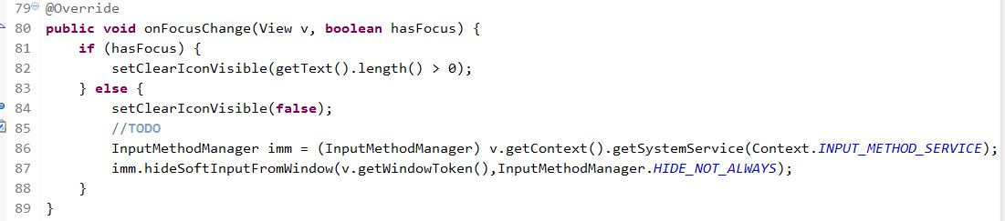

在EditText 中设置了监听，通过监听来控制 输入法的显示与隐藏。
向右滑动时： 如果键盘没有隐藏的话，进行隐藏。
位置：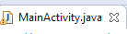中
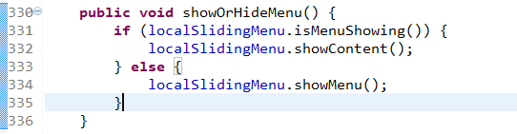

关于Android软键盘弹出，会把原来的界面挤上去的问题
在androidMainfest.xml文件中在此Activity中写入 android:windowSoftInputMode="adjustPan".

